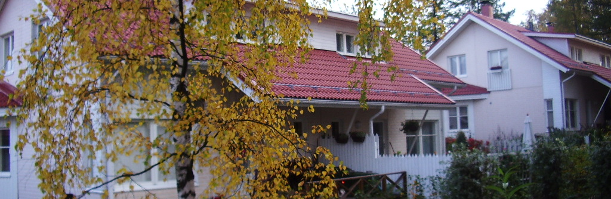

Säältään vaihtelevainen kesä on takanapäin ja syksyn ruskaväreistä nauttien jatkamme Tikkurilan Omakotiyhdistyksen perinteistä toimintaa. Syksyn ohjelmassa on sääntömääräinen syyskokous, mutta sen lisäksi järjestämme omakotiyhdistyksemme syksyisen teatterikäynnin, josta lähemmin tiedotteessa. Omakotitalkkaritoiminta jatkuu uuden talkkarin voimin (erillinen tiedoite).

- Teatteriin 26.11.2014 klo 19

Tikkurilan Omakotiyhdistys on varannut alustavasti yhteensä 40 lippua Helsingin kaupunginteatterin pienelle näyttämölle keskiviikkona 26.11.2014 klo 19 näytökseen, jossa esitetään Anton Tsehovin Vanja-eno. Varaa lippusi ajoissa, kuitenkin viimeistään 27.10.2014. Katso erillinen esite teatteriin ilmoittautumisesta!

- Syyskokous 11.11.2014 klo 18

Tikkurilan Omakotiyhdistyksen sääntömääräinen syyskokous pidetään ravintola Rosson kabinetissa,

Kielotie 12-14 tiistaina 11.11.2014 klo 18.

Kahvitarjoilu. Tervetuloa!

- Omakotitalkkaritoiminta

UUSI omakotitalkkarimme Perttu Luukkanen aloitti työnsä lokakuun alussa. Osa aikanaan palvelusta kiinnostuneista jäsenistä on iloksemme löytänyt palvelun uudestaan, näin saamme jatkuvuutta talkkaritoimintaan.
Yhteydenotot vanhaan talkkarinumeroon, 040-7457443.

- Sähköpostiosoitteet

Ilmoitathan sähköpostiosoitteesi muutoksen osoitteeseen:
mauri.valta@kolumbus.fi

Yhdistyksemme eduista löytyy tietoa nettisivuiltamme omakotitikkurila.fi

Tikkurilassa 15.10.2014

Tikkurilan Omakotiyhdistys ry
Hallitus

